附件二

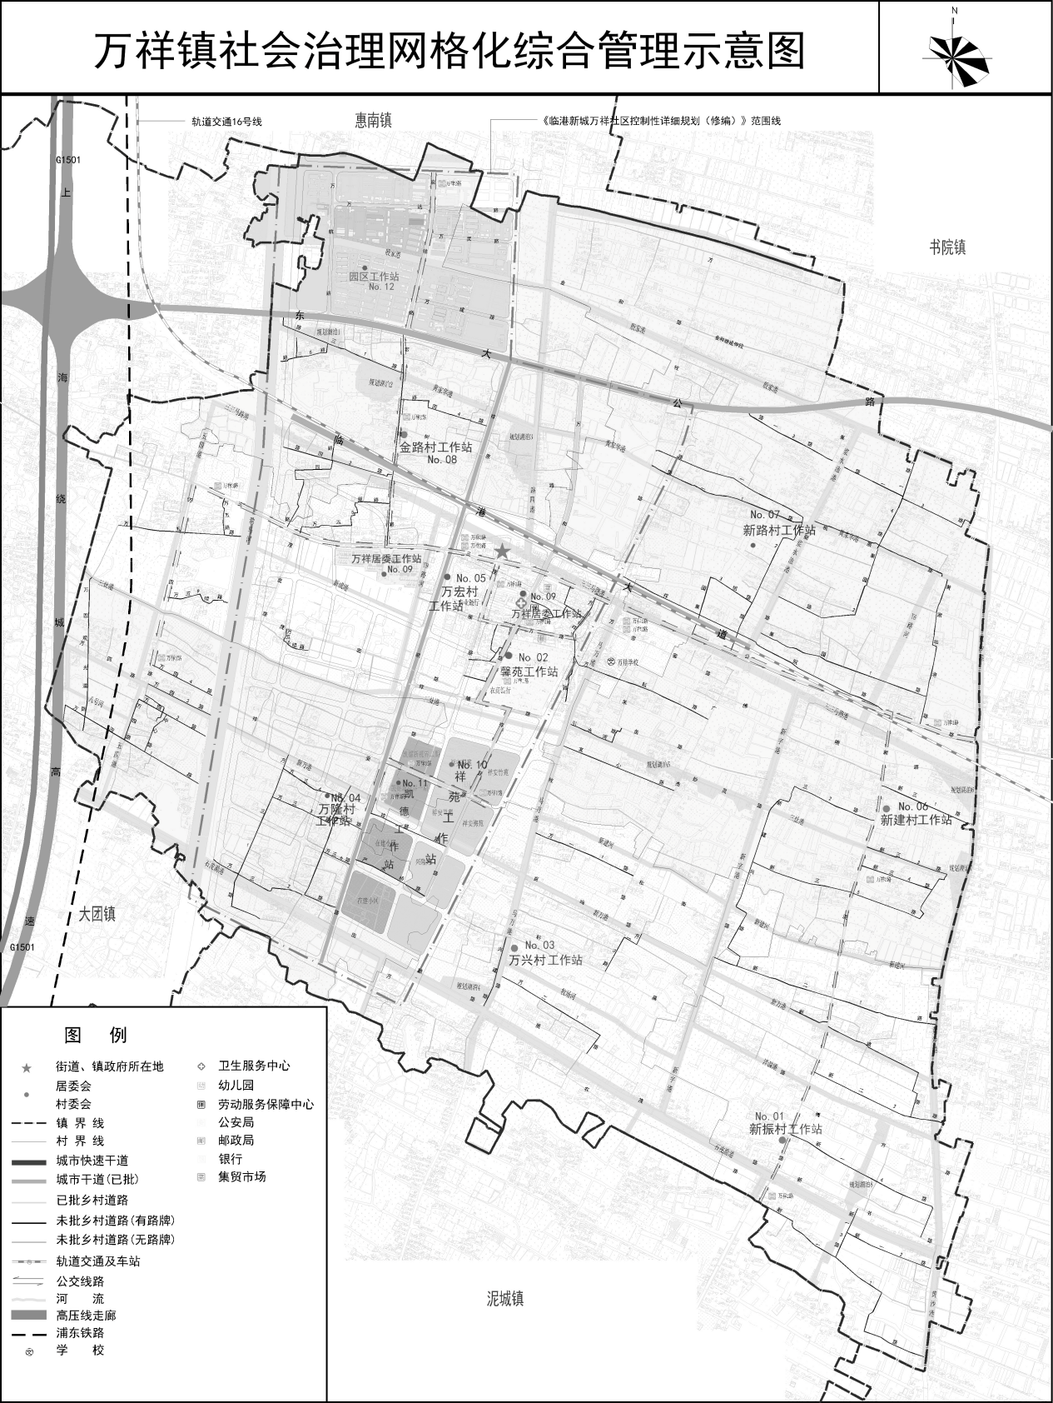

焚烧废弃物引发的火灾

电气火灾

车辆自燃火灾

生活用火不慎引发的火灾

生产作业类火灾

吸烟引发的火灾

雷击火灾

其他类型火灾

万祥镇近三年火灾事故点位图